ГУАП  
КАФЕДРА № 42

ОТЧЕТ   
ЗАЩИЩЕН С ОЦЕНКОЙ

ПРЕПОДАВАТЕЛЬ

| ассистент |  |  |  | Янковский Н. А. |
| --- | --- | --- | --- | --- |
| должность, уч. степень, звание |  | подпись, дата |  | инициалы, фамилия |

| ОТЧЕТ О ЛАБОРАТОРНОЙ РАБОТЕ № 4 |
| --- |
| VLAN |
| по курсу: ИНФОКОММУНИКАЦИОННЫЕ СИСТЕМЫ И СЕТИ |
|  |
|  |

РАБОТУ ВЫПОЛНИЛ

| СТУДЕНТ ГР. № | 4128 |  |  |  | Воробьев В. А. |
| --- | --- | --- | --- | --- | --- |
|  |  |  | подпись, дата |  | инициалы, фамилия |

Санкт-Петербург 2023

**Цель работы**

Получение практических навыков сегментирования сети с использованием технологии VLAN (Стандарт IEEE 802.1Q) и конфигурирования оборудования для оптимальной работы сети.

**Задание:**

1. Задание строится на основе выполненной лабораторной работы №3.
2. На одном из коммутаторов создать 5 виртуальных частных сетей (VLAN-10, VLAN-20, VLAN-30, VLAN-40, VLAN-50). Назначить данный коммутатор сервером (Использовать протокол VTPv3).
3. Настроить порты коммутаторов таким образом, чтобы между коммутаторами были в режиме тегирования траффика (TRUNK mode), а к пользовательским устройствам – в режиме не тегированного трафика (Access mode). Каждый порт – подключённый к конечному устройству должен быть настроен в соответствующем VLAN.
4. Настроить порт коммутатора, подключенного к маршрутизатору в режим TRUNК.

**Ход работы**

С сайта http://mikrotik.com/download скачиваем и устанавливаем утилиту WinBox 3.27.

Затем моделируем сеть в PNETLab. Результат изображен на рисунке 1.

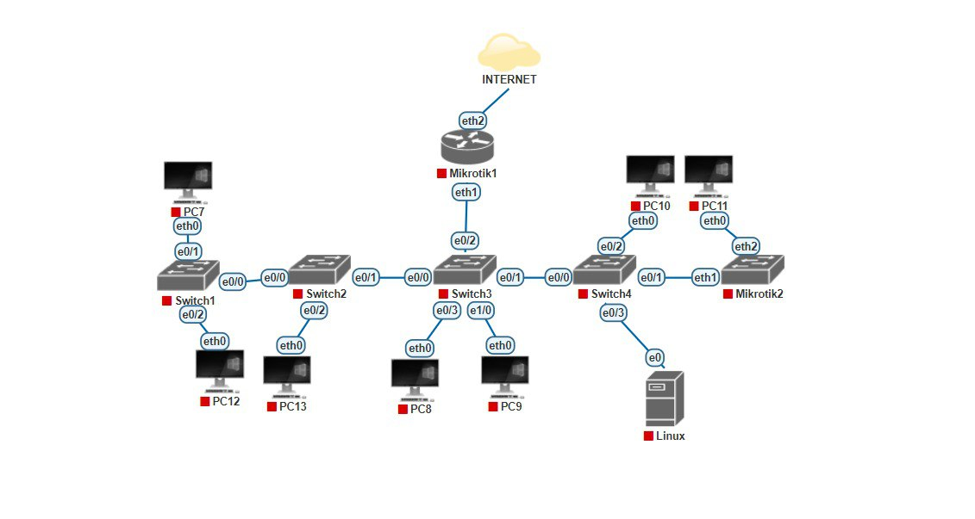

Рисунок 1 - Модель сети

Мы открываем WinBox и вводим IP-адрес, затем нажимаем "Connect".

Обновляем утилиту:

1. System - Packages - CheckForUpdates.
2. В поле «Channel» выбрать версию testing и нажать Download & Install.

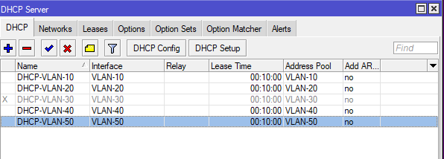

Рисунок 2 – Настройка сервера

Выполним открытие конфигурации устройства через командный интерфейс при помощи команды "conf t".

1. Создаем DHCP-пул с обозначением "VLAN-10", уточняя сеть (10.0.10.0/24), устанавливаем адрес шлюза по умолчанию (10.0.10.254) и определяем DNS-сервер (8.8.8.8).
2. Исключаем определенные адреса из DHCP-пула, а именно, диапазон от 10.0.10.1 до 10.0.10.50 и от 10.0.10.100 до 10.0.10.254.
3. Настраиваем DHCP-сервер для автоматического присвоения адресов в пределах диапазона от 10.0.10.51 до 10.0.10.99.

Пример конфигурации на Switch-3 представлен на рисунке 3.

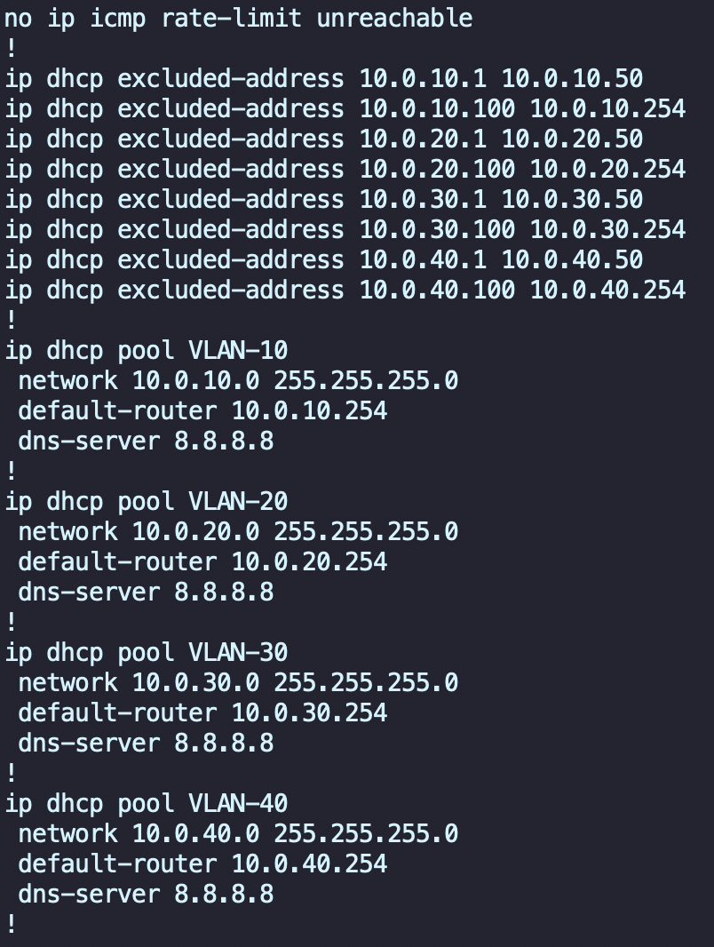

Рисунок 3 – Настройка DHCP-сервера на Switch-3

Теперь настроим IP-адреса и маски подсетей.

1. Производим доступ к конфигурации интерфейсов для VLAN 10, 20, 30 и 40 в последовательности.Назначаем IP-адреса и маски подсетей для каждого из вышеуказанных VLAN.
2. Включаем каждый интерфейс, выполнив команду "no shutdown".
3. Осуществляем вывод текущей конфигурации с использованием команды "show run".
4. Переходим из режима конфигурации в обычный режим, завершив командой "exit".
5. Сохраняем внесенные изменения при помощи команды "write". Результаты настройки изображены на рисунке 4.

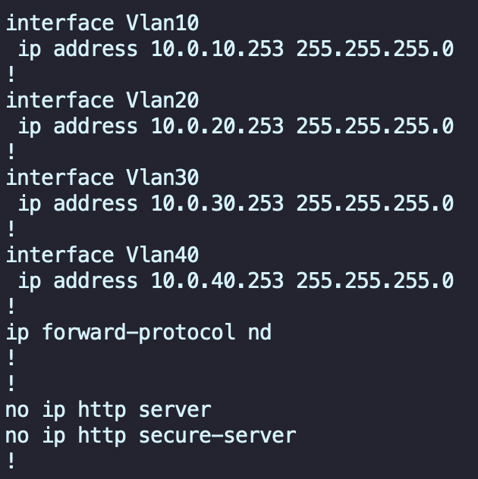

Рисунок 4 – Интерфейсы

Переходим к настройки Cisco.

1. Входим в режим конфигурации на коммутаторе, используя команду "conf t".
2. Настраиваем интерфейс VLAN 50, присваивая IP-адрес (10.0.50.253) с маской подсети (255.255.255.0) и активируем интерфейс при помощи команды "no shutdown".
3. Создаем DHCP-пул для VLAN 50, уточняя сеть (10.0.50.0/24), устанавливаем адрес шлюза по умолчанию (10.0.50.254) и определяем DNS-сервер (8.8.8.8).
4. Исключаем определенные адреса из DHCP-пула: диапазон от 10.0.50.1 до 10.0.50.50 и от 10.0.50.100 до 10.0.50.254.
5. Проверяем наличия IP-адресов на VLAN-50 на Mikrotik-сервере

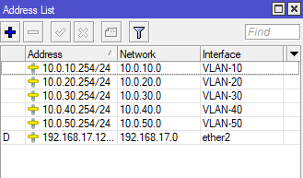

Рисунок 5 - IP-адреса на VLAN-50 на Mikrotik - сервере 1

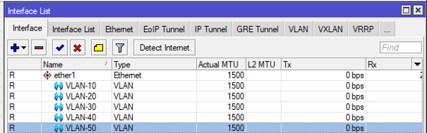

Рисунок 6 - IP-адреса на VLAN-50 на Mikrotik-сервере 2

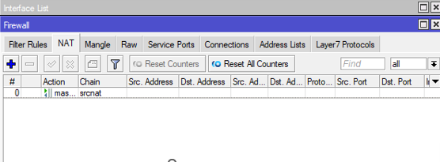

Рисунок 7 - Настройка раздачи интернета на Mikrotik-сервере

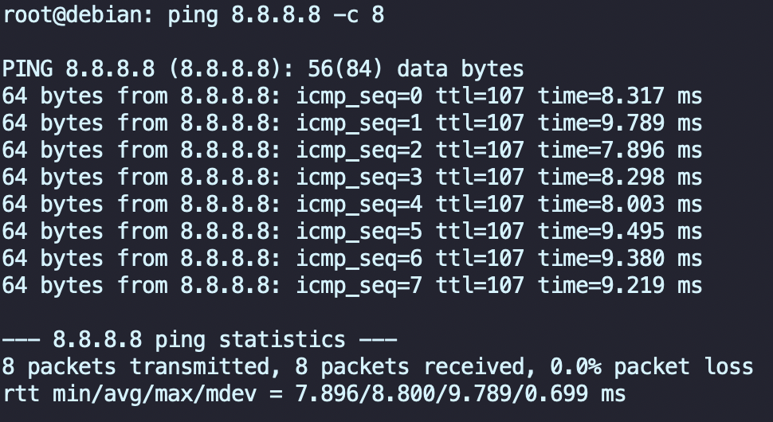

Рисунок 8 – Проверка доступности интернета на Linux машине

**Вывод**  
 В ходе выполнения лабораторной работы мы освоили навыки в области сегментации сети с применением технологии VLAN, соответствующей стандарту IEEE 802.1Q, и настройки оборудования для обеспечения оптимального функционирования сети.

Основные шаги выполнения задания включали в себя создание пяти виртуальных частных сетей (VLAN-10, VLAN-20, VLAN-30, VLAN-40, VLAN-50) на одном из коммутаторов с последующим назначением этого коммутатора в роль сервера с использованием протокола VTPv3.

Дополнительно, были настроены порты коммутаторов таким образом, чтобы между ними был установлен режим тегирования трафика (TRUNK mode), а порты, подключенные к конечным устройствам, находились в режиме не тегированного трафика (Access mode). Каждый порт, соединенный с конечным устройством, был настроен в соответствующем VLAN, обеспечивая эффективное разделение сетевого трафика.

Дополнительно, осуществлена настройка порта коммутатора, связанного с маршрутизатором, в режим TRUNK, обеспечивая передачу тегированного трафика между коммутаторами и маршрутизатором.

Полученные навыки представляют собой важный этап в понимании и реализации современных сетевых конфигураций, способствуя оптимизации работы сетевой инфраструктуры.